3-1 作业参考示例

在数据段中定义一个数组，包含10个元素，每个元素的长度为1个字，编程：求所有元素之和，并将和存储在SUM单元。要求：

（1）画出流程图

（2）编写汇编语言源程序，关键语句加注释

（3）编译链接，调试通过。需提供调试界面截屏。

推荐用emu8086完成作业。

将源程序文件，调试截屏图片，打包压缩成一个文件，文件名：序号+姓名+3-1

一 流程图

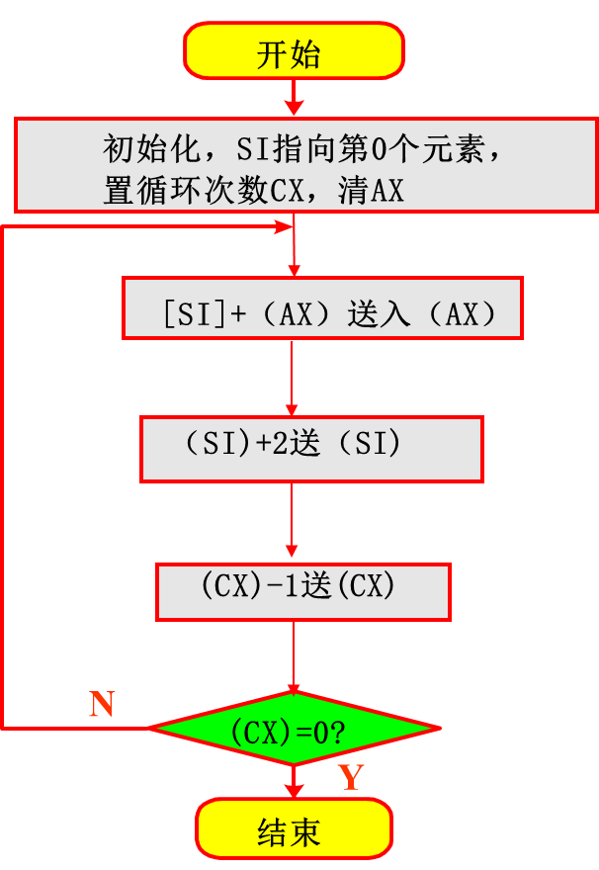

二 源码

data segment

ARY DW 23,89,43,24,35,106,17,98,299,101

COUNT DW ($-ARY)/2 ;数组元素个数

SUM DW ? ;数组和存放在SUM

pkey db "press any key...$"

ends

stack segment

dw 128 dup(0)

ends

code segment

start:

; set segment registers:

mov ax, data

mov ds, ax

mov es, ax

; my code starts here

LEA SI, ARY ;取数组起始地址

MOV CX, COUNT ;取元素个数CX=10

XOR AX, AX ;清0累加器

NEXT: ADD AX,[SI] ;累加和

ADD SI, 2 修改地址指针

LOOP NEXT

MOV SUM,AX ;存和

;my code ends

lea dx, pkey

mov ah, 9

int 21h ; output string at ds:dx

; wait for any key....

mov ah, 1

int 21h

mov ax, 4c00h ; exit to operating system.

int 21h

ends

end start ; set entry point and stop the assembler.